
Instituto Superior de Engenharia de Coimbra
2024/2025

Licenciatura em Engenharia Informática
Programação Avançada

Trabalho Prático
Chess Game

Bruno Pinto, nº 2021129642
Diogo Ferreira, nº 2021129669
Índice

Introdução 2
Arquitetura do Sistema 3
Model 3
User Interface 6
Interface gráfica 7
Board 7
Header 9
Model Log 11
Checkmate 11
Evolve 12
Implementações 13
Conclusão 14

Introdução
Este trabalho prático tem como objetivo o desenvolvimento do jogo Xadrez em Java com o uso de JavaFX para o desenvolvimento da UI. De forma a facilitar o trabalho em grupo e a gestão de cada fase do trabalho foi usado o GitHub permitindo criar um repositório remoto onde foi possível partilhar e integrar facilmente as alterações realizadas por cada elemento do grupo, garantindo uma colaboração eficiente e organizada.
Além disso, ao longo do desenvolvimento foram aplicados vários Software Design Patterns com o objetivo de tornar a aplicação mais modular, reutilizável e de fácil manutenção. Entre os padrões utilizados destacam-se o Singleton, o Observer/Observable e o Facade.

Arquitetura do Sistema
O projeto foi estruturado segundo o princípio de separação de responsabilidades, dividindo-se em duas partes principais: UI (User Interface) e Model. Esta divisão permitiu uma organização mais clara do código, facilitando a manutenção, os testes e futuras expansões.
Para efeitos de comunicação entre a UI e o modelo de dados foram criadas duas Facades: o ChessGameManager, usado como Facade para a UI, e o ChessGame como Facade para o modelo de dados.
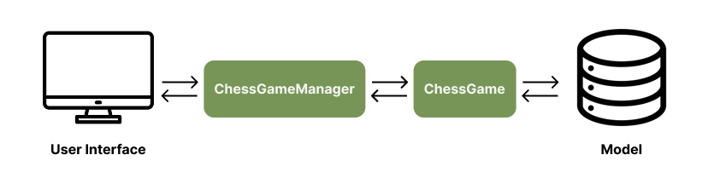
Figura 1 - Arquitetura geral

Model
Toda a lógica do Xadrez encontra-se centralizada, principalmente em três classes principais:
- ChessGame: classe responsável por gerir o estado do jogo e interagir com os dados de maneira a realizar as ações pretendidas, servindo como Facade para o modelo de dados.
- Board: classe responsável por gerir e interagir com as peças do jogo.
- Piece: classe abstrata que representa um peça de xadrez definido a estrutura métodos base que cada peça deverá seguir.

Para que a aplicação seja modular e escalável, foram criadas algumas ferramentas, enumerações e classes que ajudam a separar responsabilidades e a facilitar a manutenção do código.
- PieceFactory: classe responsável por criar peças com base numa descrição textual (ex: KD1*, pH5), simplificando o processo de construção e reinicialização do tabuleiro.
- ChessSerialization: classe responsável por serializar e desserilizar objetos da classe ChessGame, permitindo guardar e restaurar o estado do jogo em ficheiros.
- ColorType: enumeração que representa a cor de cada peça (WHITE ou BLACK)
- MoveType: enumeração que define os diferentes tipos de movimentos (MOVE, TAKE, EVOLVE, ENPASSAT), ajudando na validação e execução das jogadas.
- PieceType: enumeração que representa os tipos de peças existentes (KING, QUEEN, ROOK, etc.), essencial para a criação dinâmica de peças através da PieceFactory.
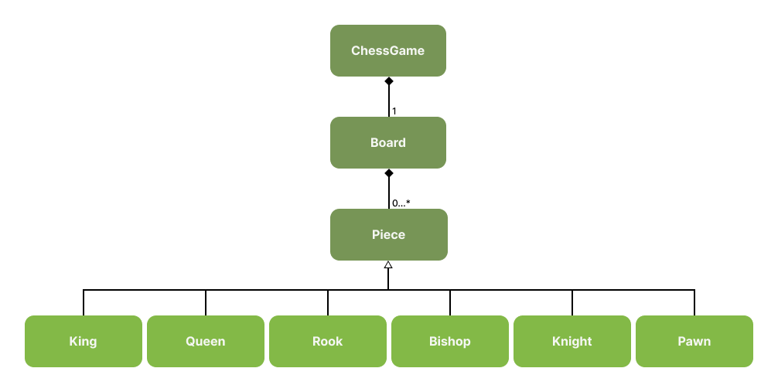
Figura 2 - Modelo de dados

Para o gerir os registos gerados pelo modelo de dados foi criada a classe ModelLog. Esta classe segue o padrão Singleton, garantindo que apenas uma instância existe em toda a aplicação. O ModelLog permite o registo de novos listeners, a adição de novos logs (movimentos realizados, jogos criados, etc) como também a limpeza de todos os logs existentes.
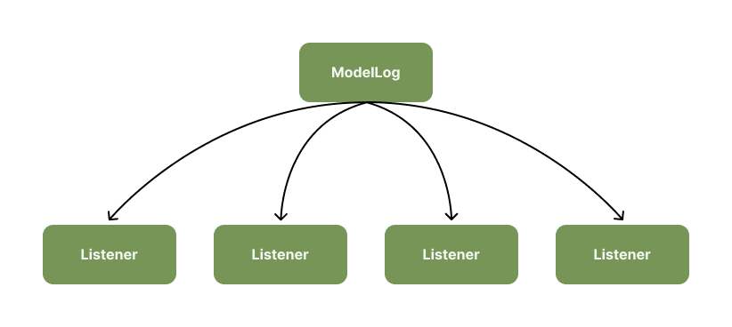
Figura 3 - ModelLog

User Interface
A interface gráfica foi desenvolvida com o uso de JavaFX, seguindo o modelo de MVC@PA. Para efeitos de abstração da lógica de jogo, foi criada uma Facade (ChessGameManager) que atua como intermediária entre a interface e a Facade do modelo, expondo apenas os métodos necessários para a interação com a UI. Para garantir uma comunicação reativa entre o modelo e a interface, foi utilizado o mecanismo de PropertyChangeSupport, permitindo que a interface gráfica seja notificada automaticamente sempre que ocorrem alterações no estado do jogo, como movimentos, capturas ou trocas de estado.

Interface gráfica

Board
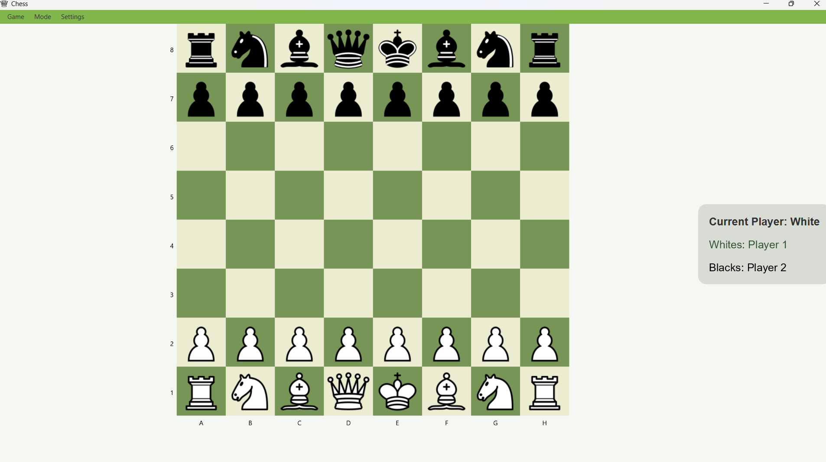
Figura 4 - Disposição inicial de um novo jogo de Xadrez.
A Figura 4 representa a disposição inicial de um novo jogo de xadrez, no centro do ecrã está representado o tabuleiro e as peças de cada jogador. A SideBar representada à direita da Imagem indica o “Current Player” (o jogador atual) assim como os nomes de ambos os jogadores, a cor das peças que representa e ,quando existirem, mostra ainda por baixo de cada jogador as peças por eles “comidas”.
No topo da Figura 4 encontram -se as definições do jogo (Settings), os modos de jogo (Mode) e ainda as opções de jogo (Game).

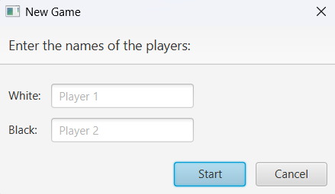
Figura 5 - Introduzir nomes dos jogadores
A Figura 5 aparece quando abrimos um jogo ou quando é criado um novo jogo, nesta janela os jogadores são obrigados a inserir os nomes com os quais pretendem jogar.

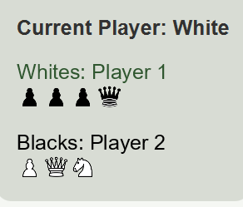
Figura 6 - Peças capturadas por cada um dos jogadores
Na Figura 6 estão representadas as peças capturadas por cada um dos jogadores.

Header

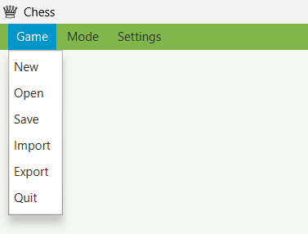
Figura 7 - Menu “Game"
Na Figura 7 está “expandido” o menu Game que contém as opções New (começar novo jogo), Open e Save (permite abrir um jogo já começado e guardar o jogo atual através da Serialização), Import e Export (permite importar um jogo existente e guardar o jogo atual através de uma formatação textual) e o Quit que nos permite sair da aplicação.

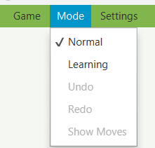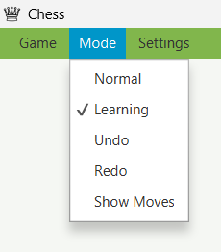
Figura 8 - Menu “Mode"

A Figura 8 permite alterar o modo de Jogo (Normal e Learning) o modo Normal permite ser jogada uma partida tradicional de Xadrez (como se o jogo estivesse a ser jogado fisicamente). Já o modo Learning possibilita as opções Undo, Redo e Show Moves (apenas disponíveis neste modo). O Undo permite desfazer a última jogada, já o Redo permite desfazer a jogada desfeita. A opção de Show Moves permite ver os movimentos possíveis da peça selecionada (representado na Figura 9).
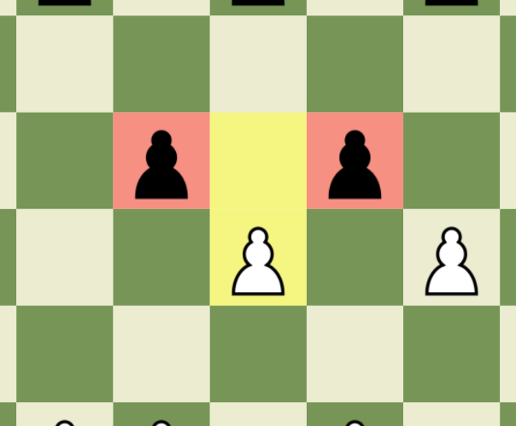
Figura 9 - Show Moves ativo

Model Log
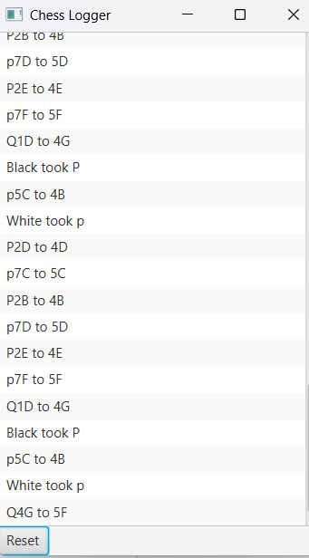
Figura 10 - Chess Logger
Na janela Chess Logger está representada cada jogada, a posição inicial e final da peça, assim como cada “Take” de cada jogador. É possível “limpar” o Chess Logger através do botão Reset.

Checkmate
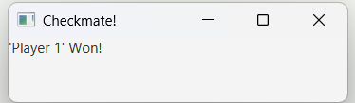
Figura 11 - Checkmate
A Figura 11 mostra a janela de Checkmate e indica que o jogo acabou e quem venceu.

Evolve
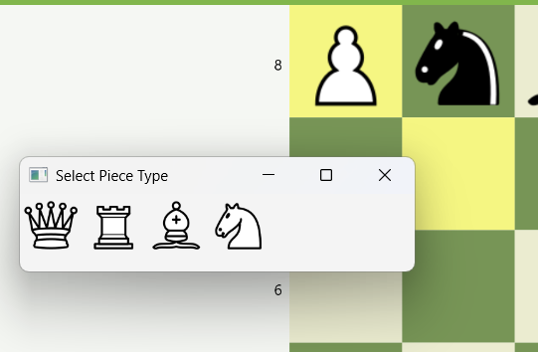
Figura 12 - Evolve do Peão
A Figura 12 é apresentada quando um peão desbloqueia a sua funcionalidade de evoluir para outra peça. Nesta janela é possível escolher a peça pretendida para “ocupar” o lugar do peão.

Implementações

Implementação | Nível de Implementação
Roque | Completamente implementado
En Passant | Completamente implementado
Evolve do Peão | Completamente implementado
Checkmate | Parcialmente implementado  (Verificação incompleta)
Property Change Support | Completamente implementado
undo e redo | Completamente implementado
Testes Unitários | Completamente implementado
ModelLog | Completamente implementado
Som | Completamente implementado

Conclusão

Concluindo, no desenvolvimento do trabalho prático foram explorados os conceitos lecionados na Unidade Curricular.
Este trabalho permitiu-nos pôr em prática a matéria lecionada e consequentemente aprofundar o nosso conhecimento em JavaFx e Java no geral, assim como aprofundou o nosso conhecimento no jogo de Xadrez e nas respectivas regras.

